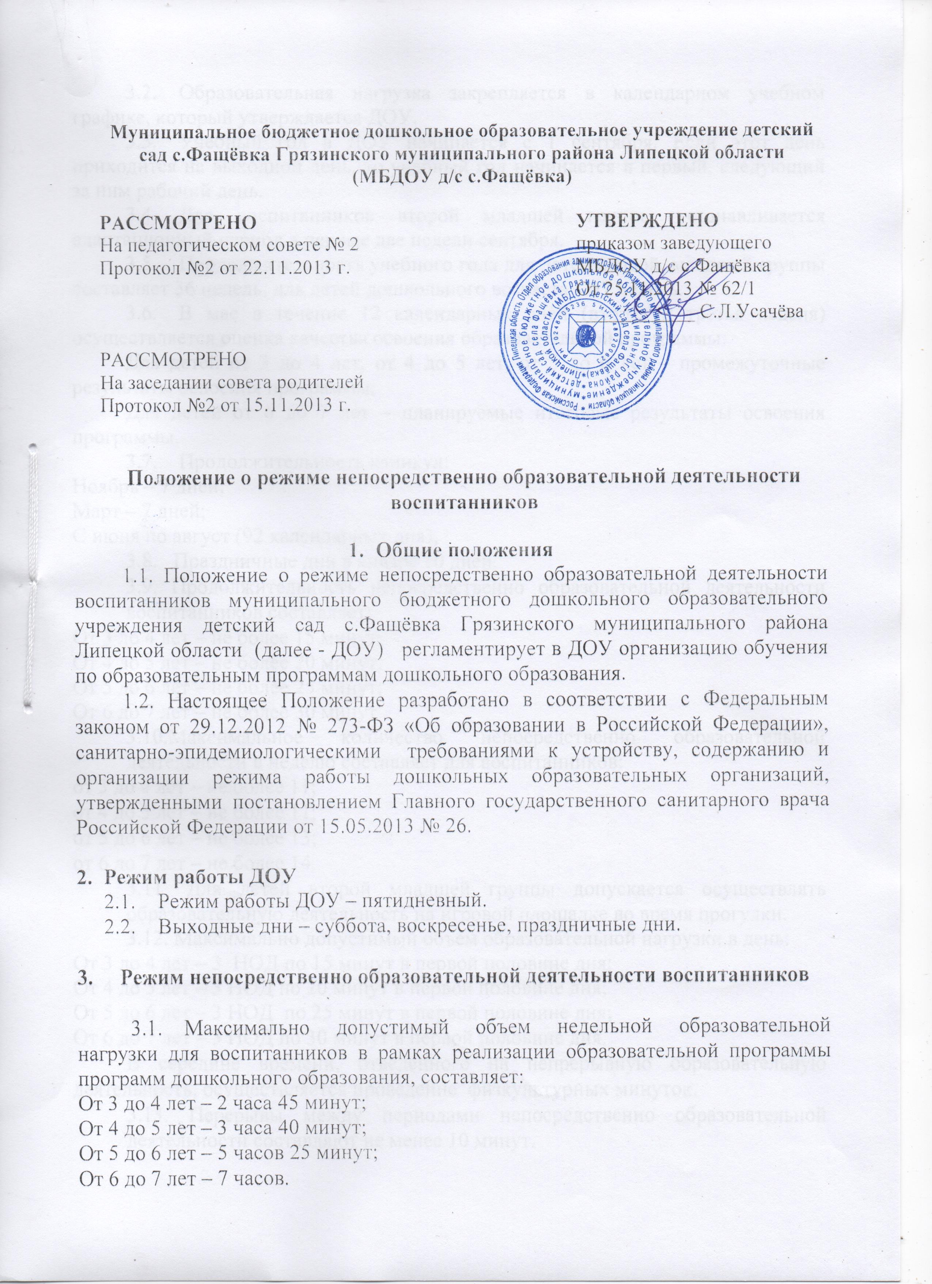Образовательная нагрузка закрепляется в календарном учебном графике, который утверждается ДОУ.
  - Учебный год в ДОУ начинается с 1 сентября. Если этот день приходится на выходной день, то учебный год начинается в первый, следующий за ним рабочий день.
  - Для воспитанников второй младшей группы устанавливается адаптационный период в первые две недели сентября.
  - Продолжительность учебного года для детей второй младшей группы составляет 36 недель, для детей дошкольного возраста – 37 недель.
  - В мае в течение 12 календарных дней (вторая и третья неделя) осуществляется оценка качества освоения образовательной программы:
Для детей от 3 до 4 лет, от 4 до 5 лет, от 5 до 6 лет – промежуточные результаты освоения программы;
Для детей от 6 до 7 лет – планируемые итоговые результаты освоения программы.
  - Продолжительность каникул:
Ноябрь – 7 дней;
Март – 7 дней;
С июня по август (92 календарных дня);
3.8. Праздничные дни в январе 10 дней.
3.9. Продолжительность непосредственно образовательной деятельности воспитанников составляет:
От 3 до 4 лет – не более 15 минут;
От 4 до 5 лет – не более 20 минут;
От 5 до 6 лет – не более 25 минут;
От 6 до 7 лет – не более 30 минут.
3.10.Максимальное количество непосредственно образовательной деятельности в неделю составляет для воспитанников:
от 3 до 4 лет – не более 11;
от 4 до 5 лет – не более 11;
от 5 до 6 лет – не более 13;
от 6 до 7 лет – не более 14.
3.11. Для детей второй младшей группы допускается осуществлять образовательную деятельность на игровой площадке во время прогулки.
3.12. Максимально допустимый объем образовательной нагрузки в день:
От 3 до 4 лет – 3 НОД по 15 минут в первой половине дня;
От 4 до 5 лет – 3 НОД по 20 минут в первой половине дня;
От 5 до 6 лет – 3 НОД по 25 минут в первой половине дня;
От 6 до 7 лет – 3 НОД по 30 минут в первой половине дня.
В середине времени, отведенного на непрерывную образовательную деятельность, осуществляется проведение физкультурных минуток.
3.13. Перерывы между периодами непосредственно образовательной деятельности составляют не менее 10 минут.
3.14. Образовательную деятельность, требующую повышенной познавательной активности и умственного напряжения детей, организовывают в первой половине дня.
3.15. С детьми второй младшей группы занятия по физическому развитию в рамках реализации основной программы дошкольного образования осуществляются по подгруппам 2-3 раза в неделю.
3.16. Занятия по физическому развитию в рамках реализации основной программы дошкольного образования воспитанников от 3 до 7 лет организуются не менее 3 раз в неделю.
3.17. Для детей 5-7 лет круглогодично один раз в неделю организуется занятие по физическому развитию на открытом воздухе (при отсутствии у детей медицинских противопоказаний и наличии соответствующей одежды).
3.18. В теплое время года непосредственно образовательная деятельность по физическому развитию детей организуется по возможности на открытом воздухе.

